МИНОБРНАУКИ РОССИИ
Санкт-Петербургский государственный
электротехнический университет
«ЛЭТИ» им. В.И. Ульянова (Ленина)
Кафедра МО ЭВМ

отчет
по лабораторной работе №1
по дисциплине «Web-технологии»
Тема: Тетрис на JavaScript

Студент гр. 3343 |  | Пименов П.В.
Преподаватель |  | Беляев С.А.

Санкт-Петербург
2025

Задание
Целью работы является изучение работы web-сервера nginx со статическими файлами и создание клиентских JavaScript web-приложений.
Для достижения поставленной цели требуется решить следующие задачи:
– генерация открытого и закрытого ключей для использования шифрования (https://www.openssl.org/);
– настройка сервера nginx для работы по протоколу HTTPS;
– разработка интерфейса web-приложения;
– обеспечение ввода имени пользователя;
– обеспечение создания новой фигуры для тетриса по таймеру и ее движение;
– обеспечение управления пользователем падающей фигурой;
– обеспечение исчезновения ряда, если он заполнен;
– по окончании игры – отображение таблицы рекордов, которая хранится в браузере пользователя.

Выполнение работы
Файл src/index.html описывает структуру страницы с игрой. Файл src/style.css задаёт стили для элементов из src/index.html.
src/main.js:
В начале файла задаются различные игровые константы (cols, rows, cell, etc) и получает элементы страницы через document.getElementById()
Функкия createPiece() создает новое случайное тетрамино (возвращает словарь с его параметрами: форма и стартовые координаты.
Функция startGame() сбрасывает переменные состояния в начальные значения и начинает новую игру.
Функция draw() отрисовывает текущее состояние игры на холст (canvas).
Функция drawCell() отрисовывает клетку, из которых состоит игровое поле, на холсте.
Функция drawGhost() отрисовывает вспомогательное тетрамино, показывая пользователю, куда «приземлится» настоящее тетрамино.
Функция drawNextPiece() отрисовывает окошко с следующим тетрамино.
Функция collides() проверяет, будет ли находится тетрамино при применении сдвига внутри игрового поля и будет ли сталкиваться с уже поставленными тетрамино.
Функция mergePiece() «встраивает» падающее тетрамино в уже поставленные, проверяет окончена ли игра (проигрыш) и обновляет заполненные линии (вызывая clearLines).
Функция clearLines() обновляет заполненные линии и выдает игровые очки пользователю.
Функция rotate() осуществляет поворот текущего тетрамино на 90 градусов по часовой стрелке.
Функция hardDrop() осуществляет резкое «падение» вниз текущего тетрамино.
Функция updateScore() обновляет значение текстового поля с игровыми очками.
Функция updateLevel() проверяет, нужно ли обновить уровень игры, и если нужно, то применяет обновление (быстрее падают фигуры).
Функция startLoop() запускает игровой цикл (таймер).
Функция stopLoop() останавливает игровой таймер.
Функция addLeaderboard() загружает таблицу очков из local storage.
Функция renderLeaderboard() отрисовывает таблицу очков.
Функция escapeHtml() является вспомогательной функцией, которая экранирует специальные HTML-символы в строке.
В конце файла добавлены event listeners к кнопке начала игры и к странице для организации корректного начала игры и обработки нажатия кнопок управления. Также загружается таблица очков.
nginx.conf:
Файл содержит конфигурацию nginx, написанную согласно требованиям лабораторной работы (доступ к странице по https и порту 443). Также отключено кэширование файлов игры.
Dockerfile:
Файл содержит инструкции по сборке образа nginx с тетрисом. Используется базовый образ nginx:alpine.
docker-compose.yml:
Файл описывает инфраструктуру для запуска приложения (порты, сертификаты).

Сертификаты для localhost сгенерированы с помощью утилиты mkcert, установлены ей же в систему и переданы в nginx.
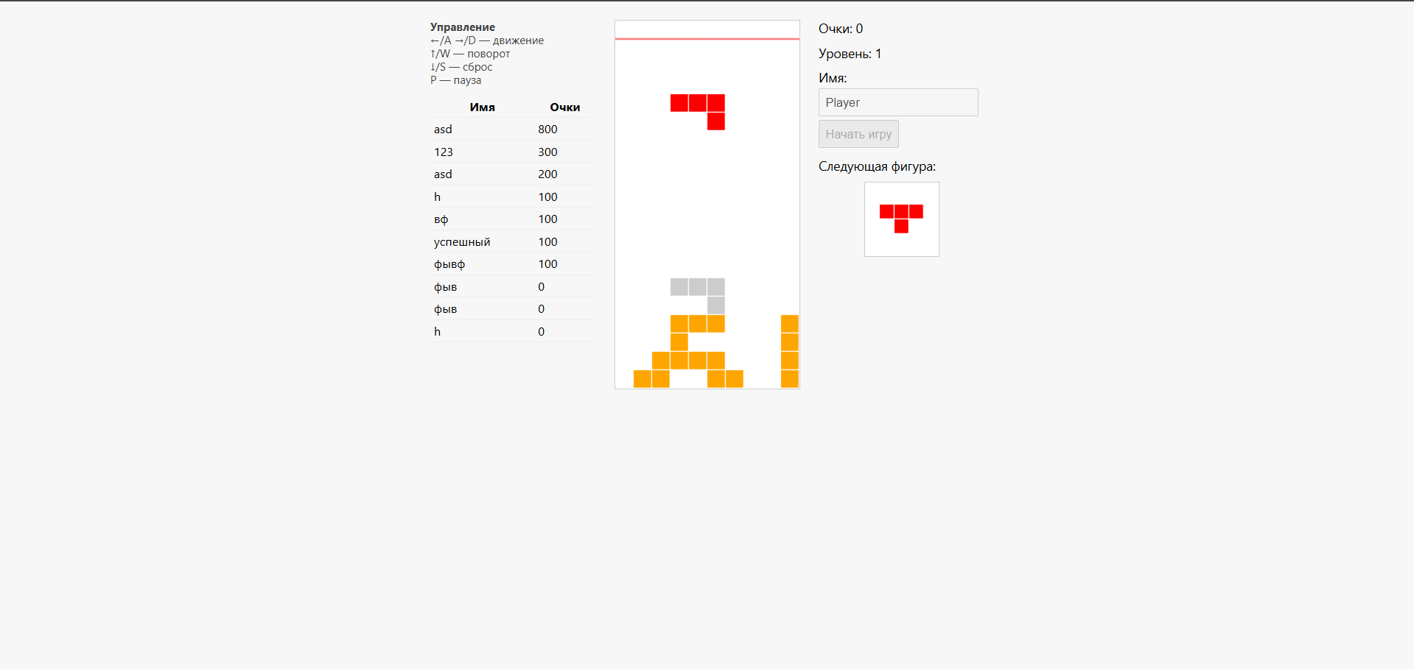Рисунок 1 – Интерфей страницы с игрой

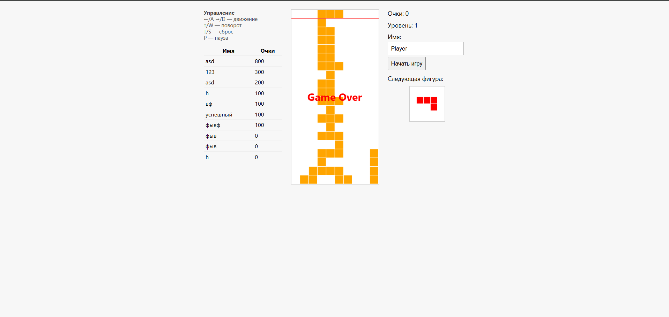
Рисунок 2 – Игра окончена

Вывод
Успешно создана игра Тетрис на языке JavaScript. Использован веб-сервер Nginx для сервировки страницы. Сгенерированы сертификаты для доступа к странице по https. Написаны Dockerfile и docker-compose.yml для запуска приложения в Docker контейнере. Разработан пользовательский интерфейс игры согласно требованиям лабораторной. Создан движок игры Тетрис. Все компоненты работают корректно.

Приложение А
Исходный код программы
src/index.html:
<!doctype html>
<html lang="ru">
<head>
<meta charset="UTF-8">
<meta content="width=device-width, initial-scale=1.0" name="viewport">
<title>Тетрис</title>
<link href="style.css" rel="stylesheet">
</head>
<body>
<main>
<div class="left-column">
<div class="help">
<strong>Управление</strong><br>
←/A →/D — движение<br>
↑/W — поворот<br>
↓/S — сброс<br>
P — пауза
</div>
<table id="leaderboard">
<thead>
<tr>
<th>Имя</th>
<th>Очки</th>
</tr>
</thead>
<tbody></tbody>
</table>
</div>

<div class="game-column">
<canvas aria-label="игровое поле" height="400" id="gameCanvas" width="200"></canvas>
<div id="overlay"></div>
</div>

<div class="right-column">
<div id="score">Очки: 0</div>
<div id="level">Уровень: 1</div>
<div>
<label for="playerName">Имя:</label>
<input id="playerName" placeholder="Игрок">
<button id="startGame">Начать игру</button>
</div>
<div>Следующая фигура:</div>
<canvas height="80" id="nextCanvas" width="80"></canvas>
</div>
</main>
<script src="main.js"></script>
</body>
</html>

src/main.js:
const canvas = document.getElementById('gameCanvas');
const ctx = canvas.getContext('2d');
const overlay = document.getElementById('overlay');
const scoreEl = document.getElementById('score');
const levelEl = document.getElementById('level');
const nameInput = document.getElementById('playerName');
const startBtn = document.getElementById('startGame');
const leaderboardBody = document.querySelector('#leaderboard tbody');
const nextCanvas = document.getElementById('nextCanvas');
const nextCtx = nextCanvas.getContext('2d');

const COLS = 10, ROWS = 20, CELL = 20;
const TETROMINOS = [
[[1, 1, 1, 1]], [[1, 1, 1], [0, 1, 0]], [[1, 1, 0], [0, 1, 1]],
[[0, 1, 1], [1, 1, 0]], [[1, 1, 1], [1, 0, 0]], [[1, 1, 1], [0, 0, 1]], [[1, 1], [1, 1]]
];

let board = Array.from({length: ROWS}, () => Array(COLS).fill(0)), currentPiece, nextPiece;
let score = 0, level = 1, intervalId;
let paused = false, gameOver = false, playerName = '';
const loseLine = 1;
const scoreThresholds = [0, 500, 1000, 2000, 4000];
let dropInterval = 500;

draw();

function createPiece() {
return {shape: TETROMINOS[Math.floor(Math.random() * TETROMINOS.length)].map(r => r.slice()), x: 3, y: 0};
}

function startGame() {
board = Array.from({length: ROWS}, () => Array(COLS).fill(0));
score = 0;
level = 1;
paused = false;
gameOver = false;
overlay.textContent = '';
currentPiece = createPiece();
nextPiece = createPiece();
updateScore();
updateLevel();
draw();
drawNextPiece();
startLoop();
startBtn.disabled = true;
nameInput.disabled = true;
}

function draw() {
ctx.clearRect(0, 0, canvas.width, canvas.height);
for (let y = 0; y < ROWS; y++) for (let x = 0; x < COLS; x++) if (board[y][x]) drawCell(x, y, '#ffa500');

ctx.strokeStyle = 'red';
ctx.beginPath();
ctx.moveTo(0, loseLine * CELL);
ctx.lineTo(COLS * CELL, loseLine * CELL);
ctx.stroke();

if (currentPiece && !gameOver) {
drawGhost();
currentPiece.shape.forEach((row, dy) => row.forEach((v, dx) => {
if (v) {
const X = currentPiece.x + dx, Y = currentPiece.y + dy;
if (Y >= 0 && Y < ROWS) drawCell(X, Y, 'red');
}
}));
}
}

function drawCell(x, y, color) {
ctx.fillStyle = color;
ctx.fillRect(x * CELL, y * CELL, CELL - 1, CELL - 1);
}

function drawGhost() {
let dropY = currentPiece.y;
while (!collides(currentPiece.shape, currentPiece.x, dropY + 1)) dropY++;
currentPiece.shape.forEach((row, dy) => row.forEach((v, dx) => {
if (v) {
const X = currentPiece.x + dx, Y = dropY + dy;
if (Y >= 0 && Y < ROWS) drawCell(X, Y, 'rgba(128,128,128,0.4)');
}
}));
}

function drawNextPiece() {
nextCtx.clearRect(0, 0, nextCanvas.width, nextCanvas.height);
const piece = nextPiece.shape;
const rows = piece.length;
const cols = piece[0].length;
const cellSize = 16;
const offsetX = Math.floor((nextCanvas.width - cols * cellSize) / 2);
const offsetY = Math.floor((nextCanvas.height - rows * cellSize) / 2);
piece.forEach((row, dy) => row.forEach((v, dx) => {
if (v) {
nextCtx.fillStyle = 'red';
nextCtx.fillRect(offsetX + dx * cellSize, offsetY + dy * cellSize, cellSize - 1, cellSize - 1);
}
}));
}

function collides(piece, xOffset, yOffset) {
for (let y = 0; y < piece.length; y++) for (let x = 0; x < piece[y].length; x++) if (piece[y][x]) {
const nx = x + xOffset, ny = y + yOffset;
if (nx < 0 || nx >= COLS || ny >= ROWS) return true;
if (ny >= 0 && board[ny][nx]) return true;
}
return false;
}

function mergePiece() {
currentPiece.shape.forEach((row, dy) => row.forEach((v, dx) => {
if (v) {
const X = currentPiece.x + dx, Y = currentPiece.y + dy;
if (Y >= 0) board[Y][X] = 1;
}
}));
clearLines();
if (currentPiece.y < loseLine) {
gameOver = true;
stopLoop();
overlay.textContent = 'Game Over';
addLeaderboard();
draw();
startBtn.disabled = false;
nameInput.disabled = false;
return;
}
currentPiece = nextPiece;
nextPiece = createPiece();
drawNextPiece();
if (collides(currentPiece.shape, currentPiece.x, currentPiece.y)) {
gameOver = true;
stopLoop();
overlay.textContent = 'Game Over';
addLeaderboard();
draw();
startBtn.disabled = false;
nameInput.disabled = false;
}
}

function clearLines() {
let cleared = 0;
for (let y = ROWS - 1; y >= 0; y--) {
if (board[y].every(v => v)) {
board.splice(y, 1);
board.unshift(Array(COLS).fill(0));
cleared++;
y++;
}
}
if (cleared) {
score += cleared * 100;
updateScore();
updateLevel();
}
}

function rotate(piece) {
const h = piece.length, w = piece[0].length;
const rotated = Array.from({length: w}, () => Array(h).fill(0));
for (let y = 0; y < h; y++) for (let x = 0; x < w; x++) rotated[x][h - 1 - y] = piece[y][x];
return rotated;
}

function hardDrop() {
if (gameOver || paused) return;
while (!collides(currentPiece.shape, currentPiece.x, currentPiece.y + 1)) currentPiece.y++;
mergePiece();
draw();
}

function updateScore() {
scoreEl.textContent = `Очки: ${score}`;
}

function updateLevel() {
for (let i = scoreThresholds.length - 1; i >= 0; i--) {
if (score >= scoreThresholds[i]) {
level = i + 1;
dropInterval = 500 - Math.min(400, (level - 1) * 50);
levelEl.textContent = `Уровень: ${level}`;
if (intervalId) {
clearInterval(intervalId);
startLoop();
}
break;
}
}
}

function startLoop() {
stopLoop();
intervalId = setInterval(() => {
if (!paused && !gameOver) {
if (!collides(currentPiece.shape, currentPiece.x, currentPiece.y + 1)) currentPiece.y++; else mergePiece();
draw();
}
}, dropInterval);
}

function stopLoop() {
if (intervalId) clearInterval(intervalId);
intervalId = null;
}

function addLeaderboard() {
const arr = JSON.parse(localStorage.getItem('tetris') || '[]');
arr.push({n: playerName, s: score});
arr.sort((a, b) => b.s - a.s);
localStorage.setItem('tetris', JSON.stringify(arr.slice(0, 10)));
renderLeaderboard();
}

function renderLeaderboard() {
const arr = JSON.parse(localStorage.getItem('tetris') || '[]');
leaderboardBody.innerHTML = arr.map(x => `<tr><td>${escapeHtml(x.n)}</td><td>${x.s}</td></tr>`).join('');
}

function escapeHtml(s) {
return String(s).replace(/[&<>"']/g, c => ({
'&': '&amp;',
'<': '&lt;',
'>': '&gt;',
'"': '&quot;',
"'": '&#39;'
}[c]));
}

document.addEventListener('keydown', e => {
if (gameOver) return;
switch (e.code) {
case 'ArrowLeft':
case 'KeyA':
if (!paused && !collides(currentPiece.shape, currentPiece.x - 1, currentPiece.y)) currentPiece.x--;
break;
case 'ArrowRight':
case 'KeyD':
if (!paused && !collides(currentPiece.shape, currentPiece.x + 1, currentPiece.y)) currentPiece.x++;
break;
case 'ArrowUp':
case 'KeyW':
if (!paused) {
const r = rotate(currentPiece.shape);
if (!collides(r, currentPiece.x, currentPiece.y)) currentPiece.shape = r;
}
break;
case 'ArrowDown':
case 'KeyS':
if (!paused) hardDrop();
break;
case 'KeyP':
if (!gameOver && startBtn.disabled) {
paused = !paused;
overlay.textContent = paused ? 'Paused' : '';
}
break;
}
draw();
});

startBtn.addEventListener('click', () => {
if (!startBtn.disabled) {
const name = nameInput.value.trim();
if (!/^[а-яА-ЯёЁa-zA-Z0-9]{1,20}$/.test(name)) {
alert("Имя: 1-20 символов, буквы или цифры");
return;
}
playerName = name;
startGame();
}
});

renderLeaderboard();

src/style.css:
body {
margin: 0;
background: #f7f7f7;
font: 14px/1.2 system-ui, Segoe UI, Roboto, Arial;
padding: 20px;
}

main {
display: flex;
gap: 20px;
align-items: flex-start;
justify-content: center;
}

.left-column {
display: flex;
flex-direction: column;
gap: 10px;
width: 180px;
}

.help {
font-size: 12px;
color: #444;
}

table {
border-collapse: collapse;
width: 100%;
font-size: 13px;
}

th, td {
border-bottom: 1px solid #eee;
padding: 4px;
}

.game-column {
position: relative;
}

canvas#gameCanvas {
background: #fff;
border: 1px solid #ccc;
display: block;
}

#overlay {
position: absolute;
top: 0;
left: 0;
width: 200px;
height: 400px;
display: flex;
align-items: center;
justify-content: center;
font-size: 24px;
font-weight: bold;
color: red;
pointer-events: none;
}

.right-column {
display: flex;
flex-direction: column;
gap: 10px;
width: 180px;
}

input, button {
padding: 6px;
font-size: 13px;
margin-top: 4px;
}

canvas#nextCanvas {
background: #fff;
border: 1px solid #ccc;
display: block;
margin: 0 auto;
}

docker-compose.yml:
services:
webserver:
build: .
ports:
- "8443:443"
volumes:
- ./certificates/localhost.pem:/etc/ssl/certs/localhost.pem:ro
- ./certificates/localhost-key.pem:/etc/ssl/private/localhost-key.pem:ro

Dockerfile:
FROM nginx:alpine

COPY nginx.conf /etc/nginx/conf.d/default.conf

COPY src/* /usr/share/nginx/html/

EXPOSE 443

CMD ["nginx", "-g", "daemon off;"]

nginx.conf:
server {
listen 443 ssl;
server_name _;

ssl_certificate /etc/ssl/certs/localhost.pem;
ssl_certificate_key /etc/ssl/private/localhost-key.pem;

root /usr/share/nginx/html;
index index.html;

location / {
try_files $uri /index.html;

add_header Cache-Control "no-store, no-cache, must-revalidate, proxy-revalidate, max-age=0";
add_header Pragma "no-cache";
add_header Expires "0";
}
}

